出國報告（出國類別：開會）

2011年世界醫療科技評估研討會

服務機關：行政院衛生署中央健康保險局
姓名職稱：沈茂庭組長
派赴國家：英國
出國期間：100/11/28-100/12/03
報告日期：101/03/01

摘要
醫療科技評估(HTA)指的是一個流程，包括了證據醫學、經濟評估及社會、法律、倫理考量。
HTA組織隨著歐盟的整合成立EUnetHTA，其主要是減少各國間對於HTA評估之重複性，以及增加評估一致性，而其最終目標是匯集各國技術專長及節省人力、物力。
IQWiG係德國衛生部所委託的獨立機構，其財源來自聯邦聯合委員會。該會會檢視及監督衛生保健系統，並決定新醫療科技是否由SHI支付。法國HAS組織中的專家委員會，可提供藥品評估相關報告作為該藥品是否納入給付之參考，並將健保藥品給付比率依SMR和ASMR分級。
台灣目前委託財團法人醫藥品查驗中心HTA小組提供資料，作為健保藥品給付決策之參考。但未來應挹注經費成立專責HTA機構，讓健保經費能運用在最有效的治療。
目次

壹、會議內容
一、歐盟HTA網絡組織(EUnetHTA)……………………………………….P.1
二、德國醫療科技評估簡介…………………………………………………P.5
三、法國醫療科技評估簡介…………………………………………………P.7
貳、心得及建議…………………………………………………….… P.8
叁、附錄……………………………………………………………….P.9

壹、會議內容：
一、歐盟HTA網絡組織(EUnetHTA)
自Adam Smith創建經濟學理論兩百多年來，經濟學在各個領域均有所發展。衛生經濟學(或健康經濟學, Health Economics)是較晚發展的一個分支，由諾貝爾獎得主Kenneth Arrow於1963年首度提出，至今也不過40年，算是還在發展中的一門學問。衛生經濟學以實證科學的角度提供決策參考應歸功給經濟評估(Economic Evaluation)的發展，其中包括成本效益分析(Cost-benefit analysis)、成本效果分析(Cost-effectiveness analysis)及成本效用分析(Cost-utility analysis)。成本效用分析可說是成本效果分析的一種特別形式，它把”生活品質” (Quality of Life)的觀念加入效果(effectiveness)裏。濫殤者應是英國約克大學(University of York)教授Alan William於1985年發表的文章，他以”經生活品質調整後之存活年數” (QALY, Quality Adjusted Life Year)來分析傳統方法及繞道手術治療冠狀動脈疾病的成本效用。
由於醫療費用成長快速以及上述分析技術的發展，各國均體會到醫療科技納入實際應用前應先作”醫療科技評估” (HTA, Health Technology Assessment)，因此在近年來成為”顯學”。醫療科技評估指的是一個流程，它包括了前段的證據醫學(EBM, Evidence Based Medicine)、中段的經濟評估(Economic Evaluation)及最後的社會、法律、倫理考量。
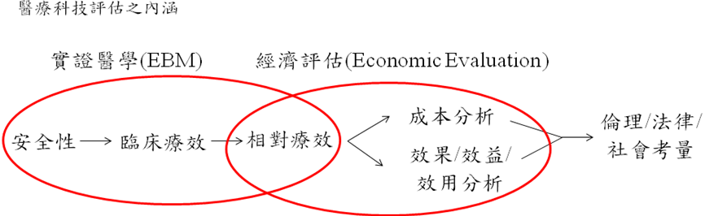
HTA組織在歐洲各國相繼成立，其中最有名的就是英國的NICE (National Institution for Health and Clinical Excellence)。但隨著歐盟的整合，歐盟成員國為整合各國HTA的步調，成立了EUnetHTA (EU-HTA-network)。EUnetHTA主要是減少各國間對於HTA評估之重複性，以及增加評估一致性。
對於EUnetHTA機構的組成及任務簡述如下：
EUnetHTA是由24個歐盟成員國政府委派的35個組織團體，以及EU以外的挪威、克羅埃西亞，以及一些區域機構或非以營利為目的的組織等。
而EUnet HTA的主要任務為：
- 減少各成員國之間對同一項目重複作評估
- 減少醫藥品得到市場許可證後所面臨保險給付的障礙
- 在醫療科技開發過程中，促使廠商與HTA機構/保險付費者間早期之溝通
- 對成員國及利益關係者中科技評估能力較弱者提供協助
為了更鞏固EUnetHTA體系，雖然在評估過程須保持獨立觀點，但對於各國間的合作仍是必需的。因此，EUnetHTA委員會訂定了2012年至2014年長期之目標：(附圖1)
- 檢驗HTA核心模式之可用性(附圖2-5)
- 確認醫療科技產品HTA的核心項目
- 建立醫療科技產品早期溝通與評估模式
- 測試HTA方法學用於其它公衛政策的可行性
- 增加會員及利害關係人之評估能力
- 獲取更多經費支持(2012-2014年經費約9.4百萬歐元，其它70%由EU支應)
EUnetHTA目前所面臨之議題，除瞭解HTA機構必須執行的工作外，也需確立各國間合作的層次，合作的層次可以從單純的資料交換到複雜的共同產出一份HTA報告，這些合作會受到各國資源及時間的限制。另外，EUnetHTA產出的HTA報告法定地位問題也要有共識，而此HTA報告能否對各國醫藥品管理/給付產生協同成果也有待各國努力。EUnetHTA也提供各國跨領域專家一個交換技術的機會，促進會員國經濟評估能力及HTA之發展。
EUnetHTA的另一項任務就是促進病患及時得到應有的醫療服務，因此為了要訂定共同的非管制辦法及建議需加強彼此間合作，以確保藥物核准上市之及時性與公平性。除此之外，對於創新藥物、孤兒藥品以及非處方用藥分別建立共同的協議、協調機制，以及建立良好管理辦法，皆是目前各國間合作的目標。
EUnetHTA也擔負藥物核准上市後之監測，包括對於醫藥器材上市後如何確保安全之資料收集，以及協助保險給付及定價，尤其對日益增加的條件式給付(managed entry or conditional coverage)。其中關於醫療器材需加強市場監督以確保及時性和一致之政策執行，同時並明確地要求其臨床證據以證明該設備之安全性及臨床療效。而價格和給付機制則須支持個人化的醫療保健發展。
總結以上，歐盟成立EUnetHTA最終目標是並不是達到決策的全面統一，而是希望藉由該機構可匯集各國技術專長及節省人力、物力。EUnetHTA並不挑戰各國的管理制度，仍保留各國決策的自主性，但參與在HTA組織中的成員國，仍可試圖尋求一條可共同合作的新方式。
二、德國醫療科技評估簡介
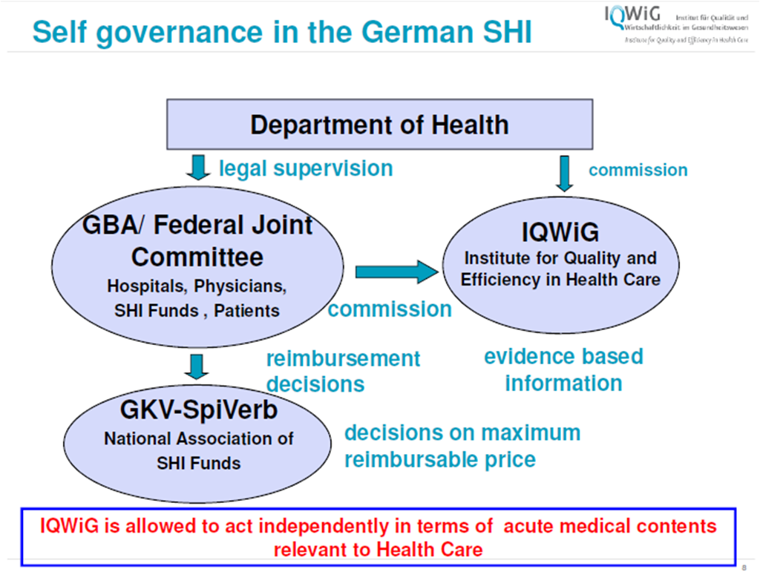
德國執行HTA的機構為IQWiG (Institute for Quality and Efficiency in Health Care)，此機構係衛生部所委託的一個獨立機構，其財源來自聯邦聯合委員會(Federal Joint Committee，係各邦之醫師公會與保險人組成之聯合會)。因德國係多元保險人制(有許多疾病基金會)，因此IQWiG所提供之評估報告係供聯邦保險人協會參考，由該協會決定是否納入給付。

藥品評估報告由IQWiG送至聯邦聯合委員會，依據IQWiG對藥品的臨床效益評估，可決定哪些醫療科技是否被收載，自廠商申請至審核結果之時程約六個月。而後聯邦聯合委員會核可的新醫療科技將會由SHI與廠商議價，完成一個新醫療科技的審議之平均時間約12至15個月。
德國藥品之效益評估可分為以下六級：
- 具重大額外效益(major added benefit)之藥品是指能恢復疾病或能使生命顯著延長
- 具重要效益(considerable added benefit)之藥品可適度延長病患生活時間、避免嚴重的副作用發生或減輕嚴重症狀
- 具中度效益(minor added benefit)之藥品可減少副作用或非嚴重(non-serious)的症狀
- 難以量化的效益(unquantifiable added benefit)
- 無差異效益(no added benefit)
- 較低的效益(less benefit)
聯邦聯合委員會會檢視及監督衛生保健系統，並決定新醫療科技是否由SHI支付，先行健康效益評估，若較現有醫療科技有較高效益則可進行成本效益評估。

三、法國醫療科技評估簡介
法國的醫療科技評估機構為HAS，於2005年設立，是一個獨立、具科學基礎的非政府機構。HAS組織中的專家委員會Transparency Committee，可提供藥品評估相關的報告作為該藥品是否納入給付之參考。Transparency Committee根據HAS之評估報告，其健保藥品給付比率依藥品之臨床效益(SMR)和現行治療方式比較之療效改善程度(ASMR)分級。
法國HTA對於決定之價格及給付規定初步評估重點分為兩部份：包含臨床療效、臨床價值以及醫療衛生或對醫療保健機構的影響等；評估標準會先根據實際效益(actual benefit)進行評估，若有足夠證據支持則再進一步評估其臨床附加價值(clinical added value)，反之不給予給付。最終之核定價格標準是根據與現行治療方式比較之療效改善程度，即若無顯著臨床附加價值則其核定價與參考品相近；而具顯著附加價值之新藥核定價可能高於參考品價格。
在藥品核准上市之前，廠商會先向HAS提出申請納入給付，並由Transparency Committee提供藥品評估報告後，CEPS (Economic Committee for Healthcare Products)根據其評估報告訂定給付出廠價格，同時NHI聯邦會決定藥品給付比率，待CEPS及NHI聯邦完成訂價及建議比率後，衛生部會做對藥品給付做最終決定，並公告之。
貳、心得及建議：
由於疾病型態的改變，現在是慢性病及罕病、癌症為主的時代。因此，目前上市的藥品均非以”治癒”為前提，而是以延長壽命或提高生活品質為主，且因多為生物製劑，價格非常昂貴。面臨這種醫藥費用高漲及民眾需求的困境，各國積極引進經濟評估技術及醫療科技評估作業，以成本效用作為決策的參考。
台灣全民健保自2008年引進HTA概念，委託財團法人醫藥品查驗中心的HTA小組提供療效及英、加、澳三國的經濟評估資料，作為健保藥品給付決策之參考。但這應該只是過渡性的安排，未來仍應挹注經費成立專責HTA機構，及委託學界建立療效評估及經濟評估能力，讓健保的經費能運用在最有效的治療。
台灣的HTA機構應是一個獨立的非營利機構，但政府應挹注絕大部分經費，要作到政府補助而不介入最好有立法保障，才能真正獨立運作。
光有機構還不足以成事，台灣目前從事經濟評估研究之學者很少，需要政府投入經費，逐年增加此部份之預算，厚植台灣本土的研究能量。
叁、附錄：
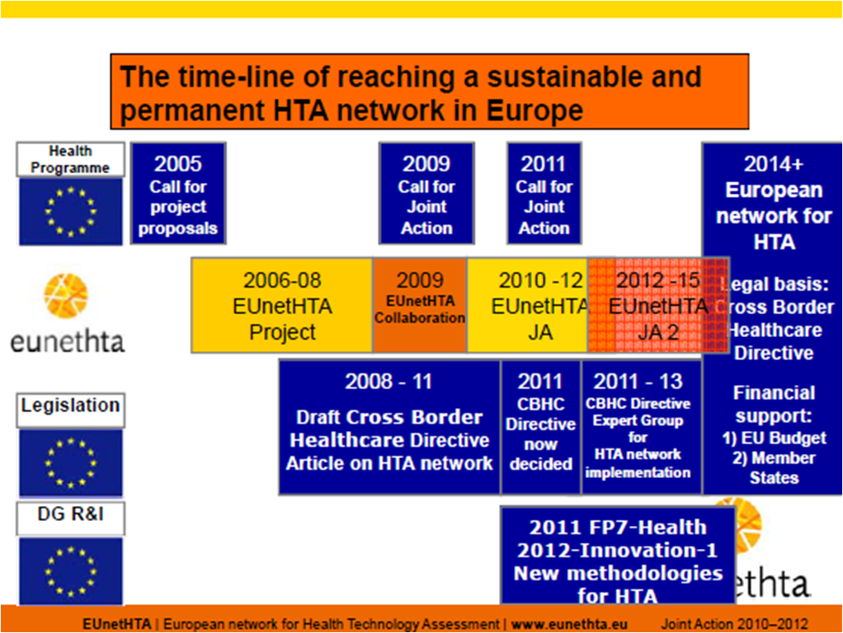

▲ 圖1. 歐洲HTA長期目標之時間表
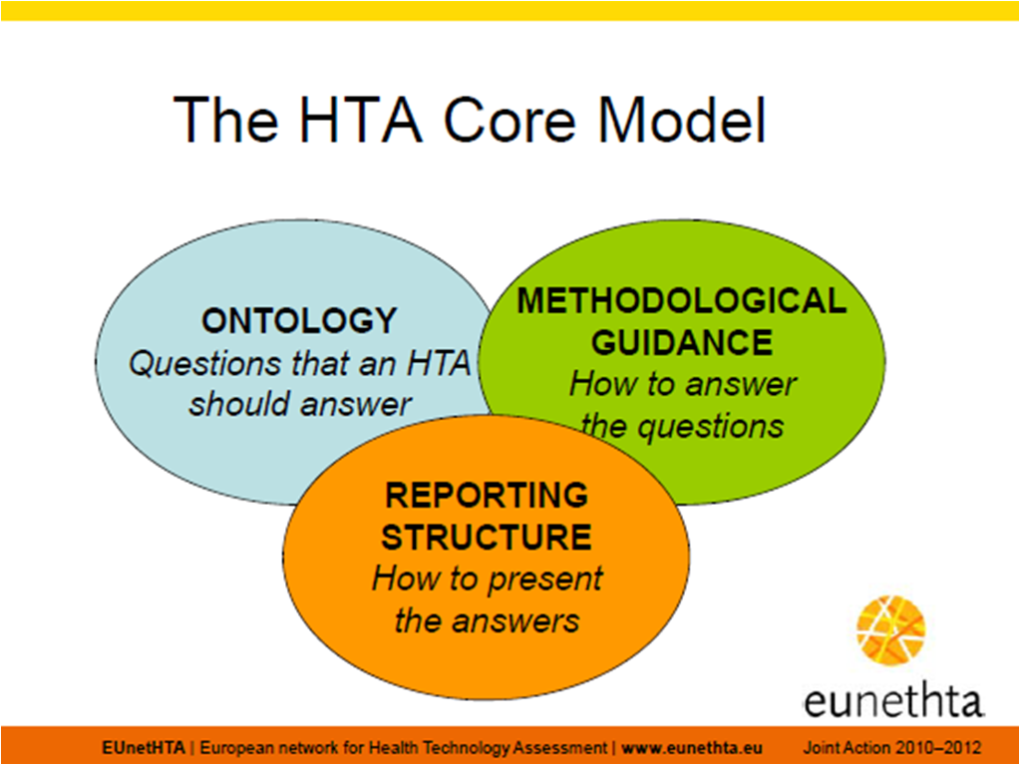

▲ 圖2. HTA核心模式
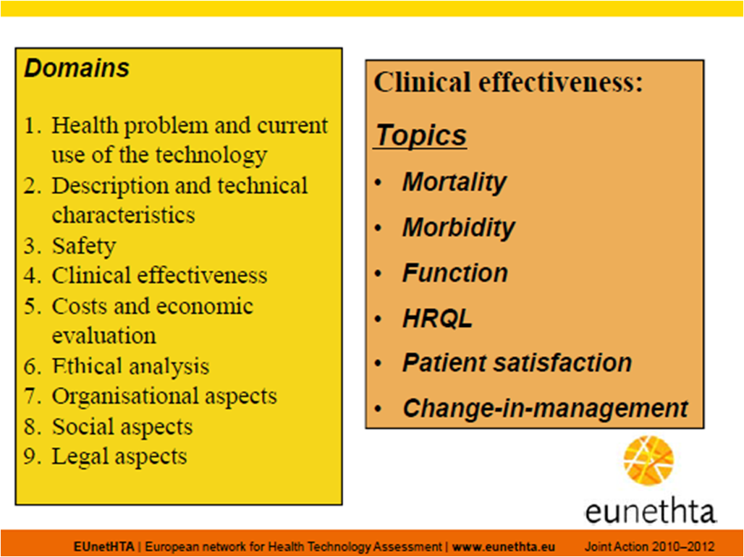

▲ 圖3. HTA臨床療效之相關議題

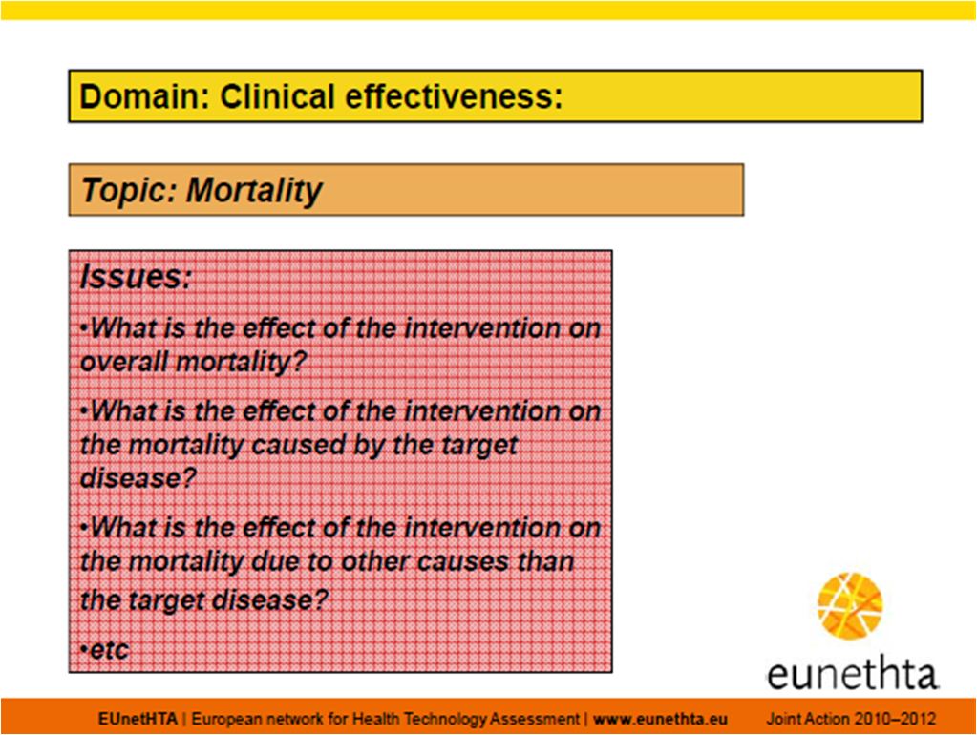

▲ 圖4. 臨床療效之死亡率相關議題
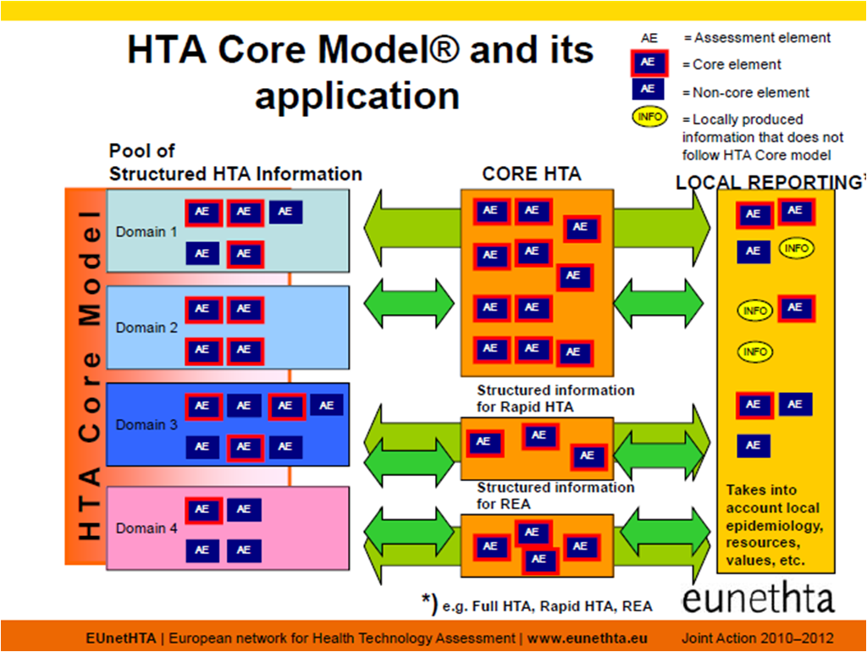

▲ 圖5. HTA核心模式及其應用

